Anno 2025
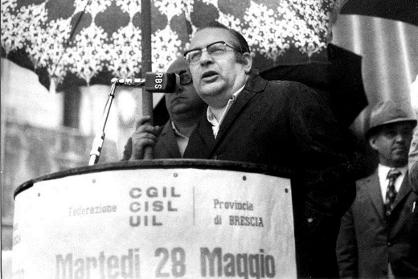
Castrezzati Franco
Cellatica, 21 aprile 1926 – 14 ottobre 2025
Figura di spicco della storia civile, politica e sindacale di Brescia

Testimone della libertà, uomo di dialogo e di valori, ha dedicato la vita al lavoro e alla ricerca della giustizia sociale. Franco Castrezzati (Cellatica, 21 aprile 1926 – 14 ottobre 2025) è stato una figura di spicco della storia civile, politica e sindacale di Brescia.
Era nato a Cellatica il 21 aprile del 1926, aveva studiato in Seminario fino alla quinta ginnasio e lavorato poi come correttore di bozze alla casa editrice Morcelliana. Nel gennaio del 1944 la Repubblica Sociale pretese l’arruolamento dei nati nel primo semestre del 1926: non avendo alcuna intenzione di sottostare al fascismo, Castrezzati si nascose, fuggì, venne arrestato, picchiato e maltrattato: scampò alla fucilazione solo perché minorenne. Riuscì a scappare una seconda volta, unendosi ai partigiani delle Fiamme Verdi in Valle Camonica. Dopo la Liberazione fu Angelo Gitti, segretario della Libera Confederazione Generale Italiana dei Lavoratori, a proporgli di lavorare nel Sindacato. Quando le profonde divergenze con le componenti comunista e socialista costrinsero il sindacalismo di matrice cattolica a darsi una propria organizzazione, Castrezzati visse l’esperienza fondativa della Cisl, impegnato prima con i lavoratori dell’agricoltura e poi, per 20 anni, con quelli dell’industria metalmeccanica. Pur restando sempre a Brescia, ebbe incarichi nazionali, ma declinò quelli regionali. Dal1978 al 1981 fu segretario provinciale della Cisl. Si batteva per i diritti dei lavoratori e per la democrazia nei luoghi di lavoro. È stato un grande sindacalista, coraggioso, appassionato, intransigente nella difesa della dignità e del primato della persona nel lavoro. Nella delicata fase storica del Dopoguerra, comprese il ruolo della formazione dei lavoratori, dedicando ad essa le sue competenze e quelle di tante risorse intellettuali vicine alla Cisl. Castrezzati è stato tra coloro che hanno contribuito a conquistare per i lavoratori e per il Sindacato tutto ciò che oggi sembra assolutamente normale: tutele e diritti, contrattazione decentrata, autonomia dalla politica, ruolo centrale della formazione per i lavoratori e per chi è chiamato a rappresentarli.
È ricordato come la "voce della strage": fu proprio Castrezzati, il 28 maggio del 1974, a tenere il discorso sul palco di Piazza della Loggia durante la manifestazione antifascista. Il suo intervento fu drammaticamente interrotto dall'esplosione che causò la morte di otto persone e il ferimento di oltre cento. Il suo discorso si sarebbe concluso con alcune parole che, ancora oggi, sono un invito a proteggere, custodire e valorizzare la democrazia: “Se vogliamo assestare un colpo salutare ai rigurgiti fascisti, diamo un volto più preciso a questa nostra democrazia. Diamogli il volto della libertà ma di una libertà sostanziale e non solo formale; della libertà del bisogno, della libertà di stampa anche per quanti non hanno i mezzi per comprare più testate dei quotidiani. Diamogli il volto della partecipazione, di un governo cioè nel quale il popolo si vede, si specchia e si sente rappresentato. Diamogli il volto della giustizia attraverso la quale l’eguaglianza fra tutti i cittadini sia esaltata in coerenza con i valori di dignità della persona umana”.
Castrezzati ha continuato e continua a essere un punto di riferimento per la trasmissione della memoria storica, dell'antifascismo e dell'impegno democratico e sociale.
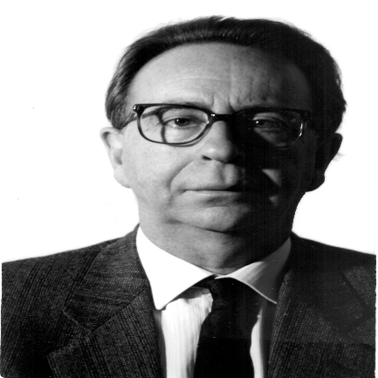
Frati Vasco
Brescia, 10 giugno 1930 – 15 dicembre 2025
Storico, amministratore pubblico, animatore di istituzioni culturali

Vasco Frati è stato una figura eminente della cultura bresciana, capace di unire impegno politico-amministrativo, studio, insegnamento e responsabilità nelle associazioni culturali storiche della città come Teatro Grande, Banda cittadina e Associazione Artisti Bresciani.
Dopo la maturità al liceo ginnasio Arnaldo e la laurea in Lettere moderne all’Università Cattolica a Milano, Frati ha svolto una lunga carriera come insegnante di materie letterarie prima alle scuole medie e poi negli Istituti superiori, concludendola all’Itg Tartaglia.
Contemporaneamente ha sviluppato il suo impegno politico: iscritto al Psi, appartenente a una corrente minoritaria interna al partito (quella che faceva capo a Riccardo Lombardi) Frati è stato eletto consigliere comunale nel 1975 e l’anno dopo assessore alla Cultura nella giunta guidata da Cesare Trebeschi: per la prima volta la delega alla Cultura era staccata dall’Istruzione. Il suo assessorato ha avuto un valore periodizzante nella storia amministrativa cittadina, ed ha gettato le fondamenta per i successivi sviluppi che hanno reso possibile la designazione di Brescia a Capitale italiana della cultura insieme a Bergamo nel 2023. In pochi anni (Frati è stato assessore dal 1976 al 1981 con Trebeschi e successivamente dal 1985 al 1987 con sindaco Pietro Padula) le sue scelte di politica per la cultura hanno inciso profondamente nella consapevolezza della città e nell’immagine di Brescia. Durante il suo assessorato è stato varato il progetto del Museo della città secondo il disegno di Andrea Emiliani (storico dell’arte e museologo), sono stati riavviati i lavori per il recupero funzionale dell’ex monastero di Santa Giulia, è stato ideato il “Maggio culturale”, appuntamento ricorrente dopo la strage di Piazza Loggia del 1974, e ha preso corpo “L’estate aperta”. Frati ha inoltre promosso mostre storiche e artistiche attraverso i Civici musei, nonché cicli di incontri sulla Didattica dei beni culturali. Gli assi di riferimento della sua azione amministrativa sono stati la concezione della cultura come servizio pubblico, la valorizzazione dei beni culturali materiali, la centralità dell’avvicinamento al mondo della scuola.
Tutto questo Frati ha fatto senza rinunciare all’attività di studioso di storia locale: un suo testo su Arnaldo da Brescia è stato alla base dello spettacolo del Ctb “Fate tacere quell’uomo” di Massimo Castri. Ha inoltre firmato scritti di storia moderna, storia del costume e di storia urbana (sul Tetaro Grande, sul Sacco di Brescia, su numerosi monumenti bresciani). Sulla stampa locale è intervenuto spesso con scritti relativi alla politica culturale, poi riuniti nel volume “Percorsi di un intellettuale a Brescia” (La Quadra, 2020)
Cessati gli impegni politici si sono moltiplicati quelli nell’ambito delle istituzioni culturali cittadine: è stato membro dal 1977 al 1994 della Deputazione del Teatro Grande (per la quale ha curato anche stagioni liriche), presidente Associazione filarmonica “Isidoro Capitanio” ovvero della Banda cittadina (con la quale nel 1985 ha fondato la rivista bimestrale “Brescia Musica”) infine dal 1993 al 2013 è stato carismatico presidente dell’Associazione Artisti Bresciani alla quale ha conferito autorevolezza e impresso un rigoroso metodo di lavoro. È stato poi presidente onorario dell’Aab fino alla fine. La città gli ha conferito il Grosso d’oro nel 2006. Frati è stato anche insignito nel 2013 del Premio Brescianità istituito da Ateneo di Brescia e Fondazione della Civiltà bresciana.

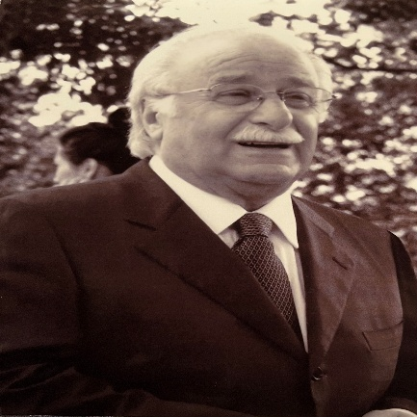
Preti Augusto
Brescia, 20 novembre 1941 - 28 marzo 2025
Biochimico, primo rettore dell’Università degli Studi di Brescia

Laureato nel 1965 in Scienze Biologiche presso l’Università degli Studi di Milano, Augusto Preti vi diventa professore ordinario di Chimica biologica dal 1980, per scegliere quasi subito di trasferirsi nel 1982 nella nascente Università degli Studi di Brescia.
La sua carriera scientifica si è svolta nel campo della neurochimica, con particolare riferimento alla chimica degli zuccheri, caratterizzandosi come un docente aperto al dialogo e alla costante discussione dei risultati ottenuti in laboratorio. Il suo rigore metodologico, l’onestà intellettuale, l’etica rigorosa e le competenze acquisite in tanti anni di pratica ne facevano un docente ascoltato da colleghi e studenti. Tuttavia gli impegni sempre maggiori legati agli incarichi istituzionali che assumeva per la neonata Università di Brescia hanno progressivamente ridotto il suo coinvolgimento diretto nella ricerca, che è rimasta comunque una delle sue grandi passioni.
Le sue migliori energie umane e professionali sono state infatti spese nel realizzare le intuizioni feconde dei sindaci Bruno Boni e Cesare Trebeschi che, accanto a un gruppo ristretto di lungimiranti professori, hanno fermamente voluto l’istituzione di una università statale autonoma a Brescia, assorbendo i corsi satelliti dell’Università degli Studi Parma, del Politecnico di Milano e dell’Università degli Studi di Milano. Con l’approvazione della legge n. 590 del 14 agosto 1982, che appunto istituiva l’Università di Brescia, si concretizzava finalmente un progetto che risaliva addirittura ai primi anni del Novecento, e che ha dovuto attraversare un complesso iter politico e procedurale. Dopo un iniziale periodo nel quale è stato Attilio Gastaldi a presiedere il Comitato Ordinatore, nell’anno accademico 1983-1984 Preti è stato eletto rettore, carica che ha mantenuto per ventisette anni fino al 31 ottobre 2010.
Sotto la sua lunga guida, l’Università di Brescia ha raggiunto importanti traguardi scientifici e si è dotata delle necessarie infrastrutture. Preti è stato un infaticabile “costruttore” di spazi vocati alla ricerca e alla didattica realizzando il Campus Nord, acquisendo e restaurando per gli uffici amministrativi e alcune facoltà dell’Ateneo edifici storici nel centro di Brescia: i palazzi Martinengo Palatini, Calini ai Fiumi e Bettoni Cazzago; i monasteri di Santa Chiara e di San Faustino; i chiostri del Carmine. Scelte condivise con le autorità locali al fine di integrare l’università nel tessuto urbano e valorizzare il patrimonio architettonico-monumentale cittadino.
Due sono stati gli assi portanti della sua azione. Da un lato rispondere ai bisogni del territorio istituendo corsi di laurea in ambito economico, ingegneristico, sanitario e giuridico. Dall’altro lato rigenerare edifici storici costituendo un campus universitario ramificato anche nel centro storico, riqualificando interi quartieri che sono stati consegnati alla comunità studentesca.
Terminato il mandato da rettore, Augusto Preti ha prolungato il suo impegno nei confronti delle giovani generazioni portando a compimento la realizzazione del Collegio Universitario Luigi Lucchini, di cui è diventato il primo presidente dal 2011 al 2018.

